Fyzickogeografická sféra ako geosystém

Fyzickogeografická sféra je geosféra pri povrchu našej planéty, tvorená prírodnými geosystémami nižšej úrovne.

Geosféry sú sústredné obaly (sféry) ako v pevnom telese Zeme, tak v priľahlom medziplanetárnom priestore.

Fyzickogeografická sféra je jediná geosféra, v ktorej je život.

Pri štúdiu sféry, ako planetárneho systému sa využíva
odvetvový alebo
teritoriálny model

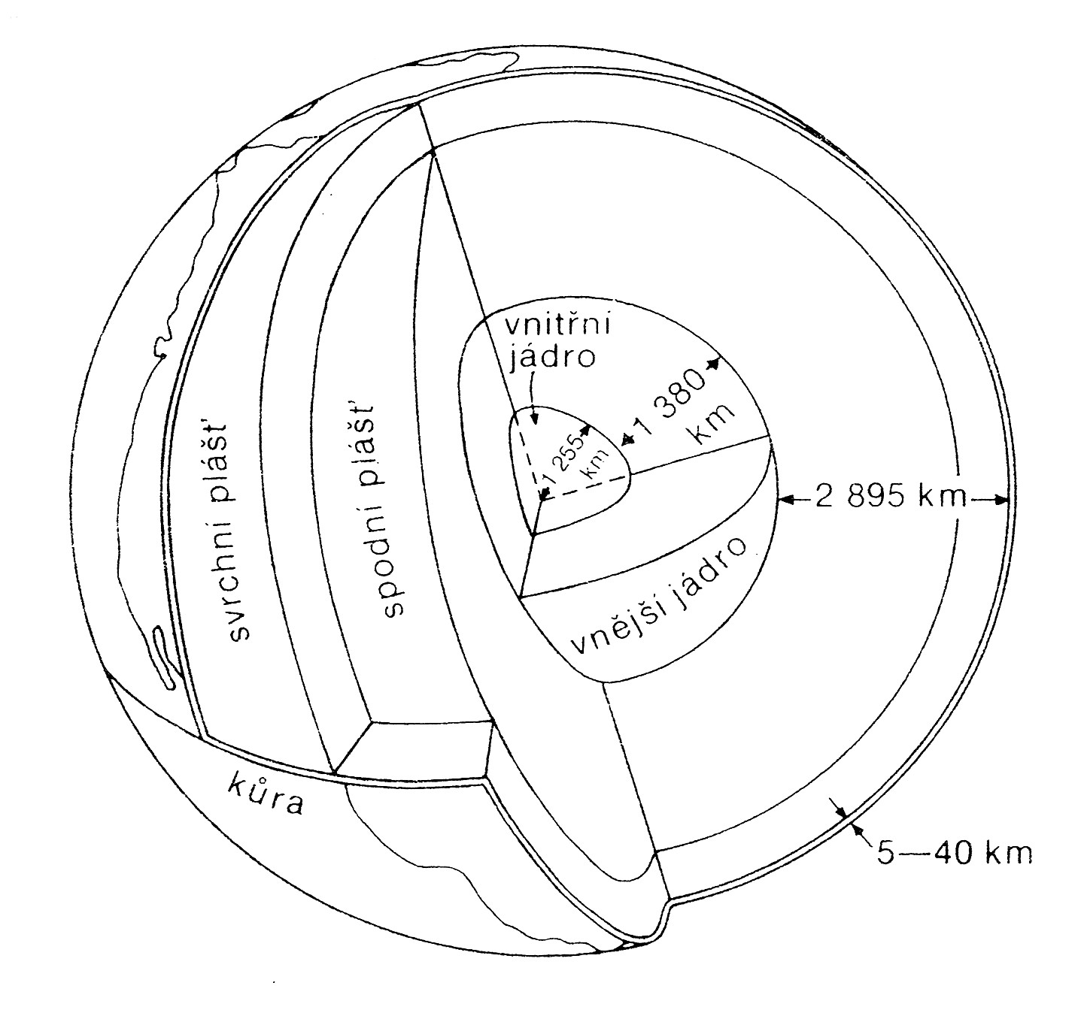

Geosféry pevného telesa Zeme.

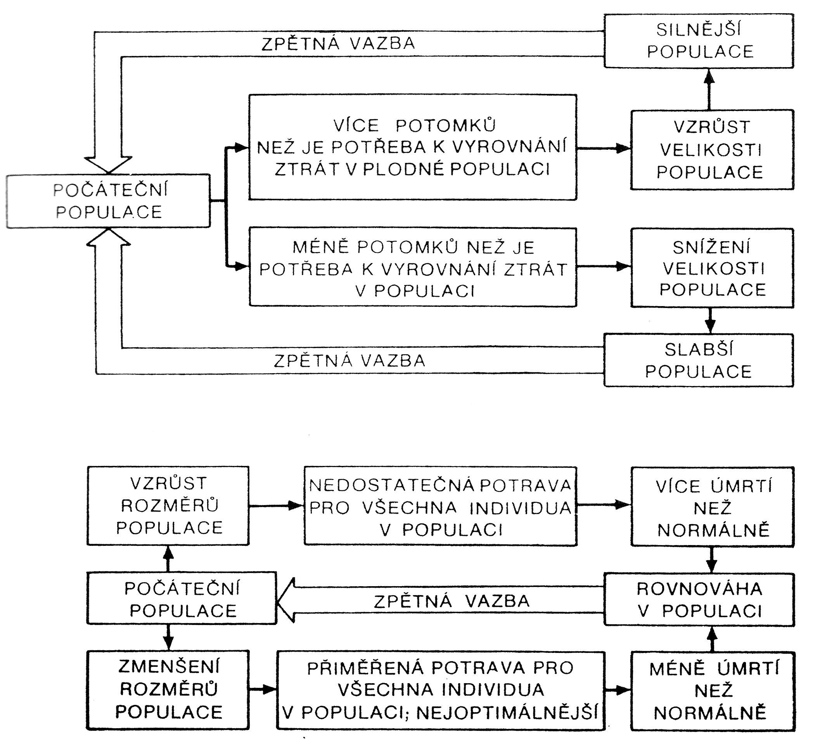

Príklady väzieb

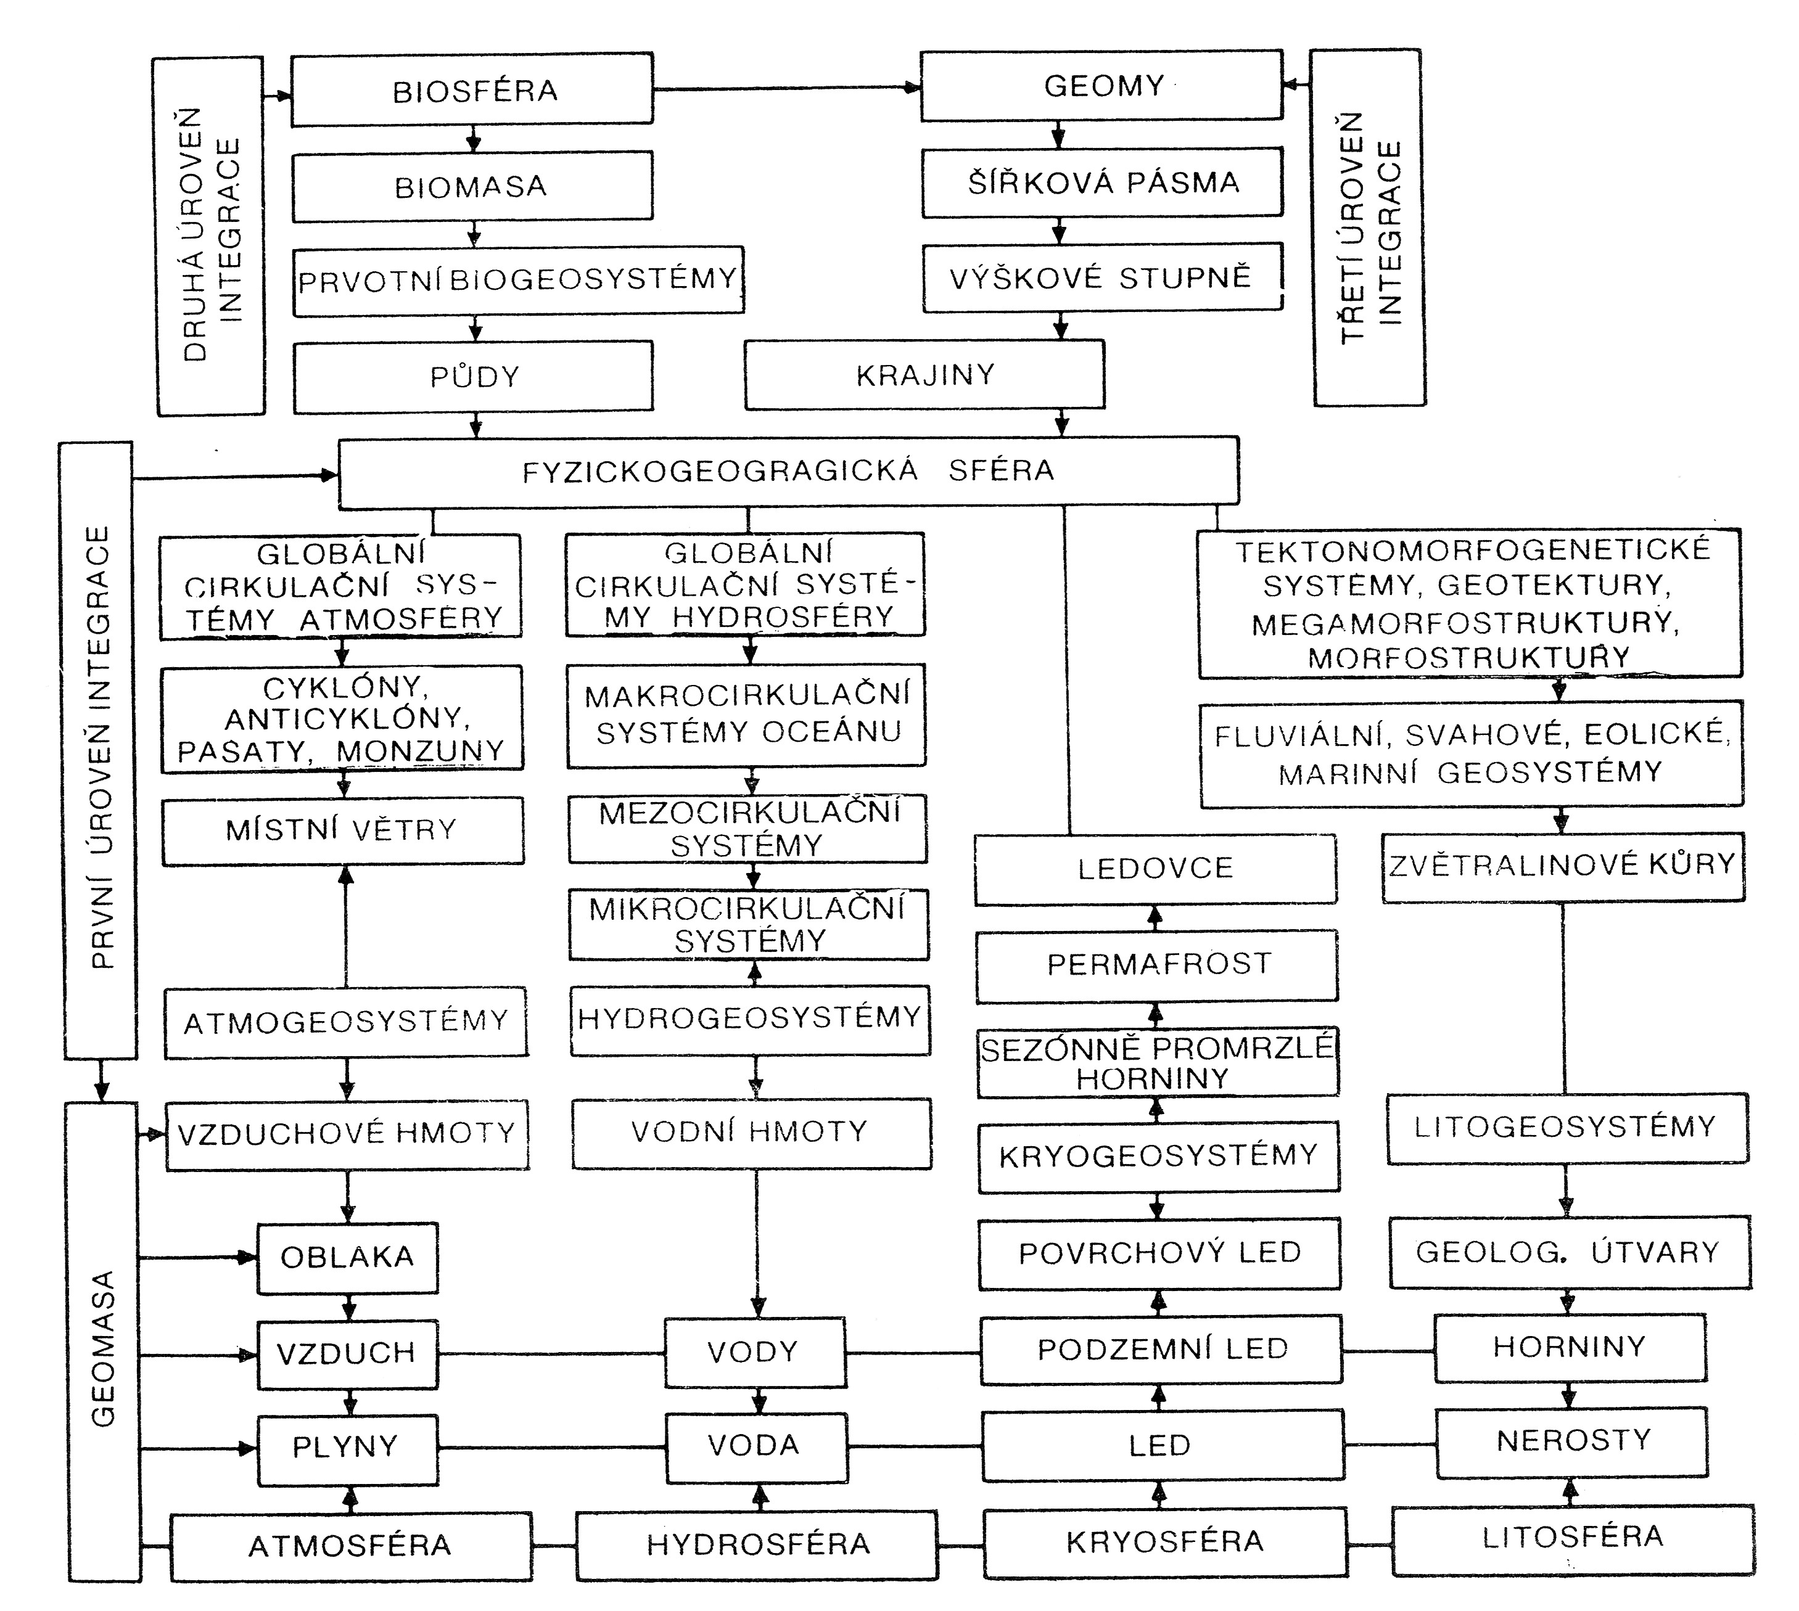

Rozvinutý model

- 1969 - Svetová meteorologická organizácia.
WMO -World Meteorological Organization http://www.wmo.int/pages/index_en.html

